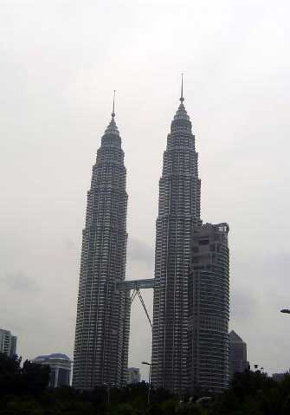

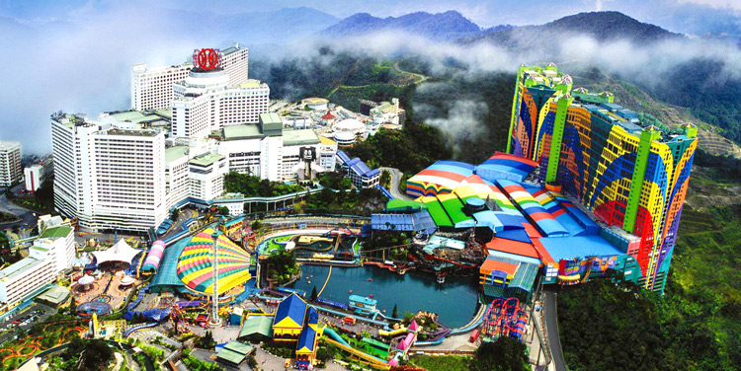

กำหนดการเดินทาง 23-25 ต.ค. หรือ คณะส่วนตัวครบ 10-40 ท่านออกเดินทางได้ทุกวัน
วันแรก: หาดใหญ่– จังโหลน – มาเลเซีย – เก็นติ้ง - สวนสนุก – คาสิโน (--,L,--)
05.00 น. เจ้าหน้าที่ของบริษัทให้การต้อนรับทุกท่าน ณ จุดนัดพบ ที่ปั๊มปตท. เยื้อง ม.หาดใหญ่ จากนั้นนำท่านเดินทางสู่ ด่านจังโหลน ระหว่างทางให้ท่านรับฟังเรื่องราวของประเทศมาเลเซีย จากมัคคุเทศก์ หรือจะเลือกพักผ่อนบนรถได้ตามอัธยาศัย
09.00 น. ถึงด่านสะเดา นำท่านประทับตราหนังสือเดินทางและผ่านพิธีการตรวจคน เข้าเมืองของประเทศมาเลเซียที่ ด่านบูกิตคาอีตั๊ม ก่อนนำท่านเดินทางผ่านเมือง และรัฐต่างๆ ของประเทศมาเลเซีย เช่น จังโหลน จิตรา อลอสตาร์ สุไหงปัตตานี บัตเตอร์เวิร์ธ ไท้ผิง อีโปร์ตันหยงมาลิม ซึ่งทางผ่านท่านสามารถชมทัศนียภาพอันร่มรื่นสอง ข้างทางของประเทศมาเลเซีย หรือจะเลือกพักผ่อนบนรถได้ตามอัธยาศัย
เที่ยง ä บริการอาหารกลางวัน ณ ร้านอาหาร (1) จากนั้นนำคณะเดินทางต่อสู่ เมืองในหมอก เก็นติ้งไฮแลนด์
ท่านจะได้สนุกสนานกับการนั่ง กระเช้าลอยฟ้า (SKY WAY ) ซึ่งเป็นเทคโนโลยีใหม่ล่าสุดสามารถวิ่งได้ 6 เมตรต่อวินาทีจากสถานีถึงโรงแรมระยะทาง 3.4 ก.ม. ซึ่งยาวที่สุดในเอเซียระหว่างนั่งกระเช้าท่านจะได้สัมผัสปุยเมฆหมอกอันหนาทึบและอากาศบริสุทธิ์อันสดชื่น จากนั้นมัคคุเทศก์จะพาท่านได้เพลิดเพลินกับการเที่ยวชมสวนสนุกทั้งกลางแจ้งและในร่ม สนุกกับเครื่องเล่นมากมายอาทิ รถไฟเหาะตีลังกา รถแข่งโกล์คาร์ต สกายเรนเจอร์ บ้านผีสิงและร้านค้าอื่น ๆ อีกมากมายซึ่งเหมาะสำหรับเด็กและผู้ใหญ่ ทุกเพศทุกวัยให้ท่านได้ถ่ายรูปภาพเก็บไว้เป็นที่ระลึก (บัตรเครื่องเล่นยังไม่รวมในรายการนำเที่ยว) หรือ เลือกเข้าบ่อนคาสิโนได้ตามอัธยาศัย สนุกสนานกับการเสี่ยงโชค และเลือกช้อปปิ้งได้ตามอัธยาศัย
ค่ำ อิสระรับประทานอาหารค่ำ (บนเก็นติ้งมีร้านอาหารให้ท่านเลือกรับประทานได้มากมาย ราคาคิดว่าท่านจ่ายมื้อละไม่เกินคนละ 60 บาทไทยก็อิ่ม) ดังนั้นทางทัวร์คิดว่าให้ท่านทานเองจะถูกกว่าและเป็นการประหยัดค่าทัวร์ด้วย
จากนั้นท่านที่ต้องการจะเล่นเครื่องเล่นในร่มต่อก็สามารถเล่นได้ (เครื่องเล่นจะทยอยปิดประมาณ 4 ทุ่มไทย)
พักã ณ โรงแรมเฟิสเวิล ( First World Hotel ) (มีห้องมากถึง 6,300 ห้อง) หรือ เทียบเท่า

วันที่สอง: เก็นติ้ง – กัวลาลัมเปอร์ – ตึกปิโตนัส – เมอร์เดก้า - ซิตี้ทัวร์ – ปุตราจาย่า (B,--,D)
07.00 น. ä บริการอาหารเช้าแบบบุฟเฟ่ต์ (2) ณ ห้องอาหารของโรงแรม
จากนั้นเพื่อความคุ้มค่าในการมาเที่ยวเก็นติ้ง ให้คณะได้อยู่บนเก็นติ้ง และได้สัมผัสบรรยากาศอันหนาวเย็นในย่ามเช้าได้อย่างเต็มที่ ให้ท่านได้อิสระต่อบนเก็นติ้งอีกครึ่งวัน กิจกรรมเช่น นั่งดื่มกาแฟ เล่นเครื่องเล่น (ทั้งในร่มและกลางแจ้ง) เข้าคาสิโน นั่งฟังเพลง ช้อปปิ้งในร้านค้ามากมาย ฯลฯ
เที่ยง อิสระรับประทานอาหารกลางวัน (บนเก็นติ้งมีร้านอาหารให้ท่านเลือกรับประทานได้มากมาย ราคาคิดว่าท่านจ่ายมื้อละไม่เกินคนละ 60 บาทไทยก็อิ่ม) ดังนั้นทางทัวร์คิดว่าให้ท่านทานเองจะถูกกว่าและเป็นการประหยัดค่าทัวร์ด้วย
บ่าย นำคณะลงจากเก็นติ้ง โดยการนั่งกระเช้า ชมวิวอีกครั้ง ในบรรยกาศกลางสายหมอก (ใช้เวลาประมาณ 15 นาที)
จากนั้นนำคณะสู่ กรุงกัวลาลัมเปอร์ “ นครที่ห้อมล้อมด้วยสวนไม้ดอก” ประดับไปด้วยต้นไม้และพุ่มไม้ที่สวยงามตระการตาตาม นำท่าน ชมจัตุรัสเมอเดก้า ศูนย์กลางของกรุงกัวลาลัมเปอร์ชมเสาธงที่สูงที่สุดในโลกประมาณ 100 เมตร ชมความงามของสถาปัตยกรรม อาคารสุลต่าลอับดุลซาหมัด,ชมพระราชวังแห่งชาติ พร้อมทหารม้า ทหารราบประจำพระองค์ถ่ายภาพเก็บไว้เป็นที่ระลึกผ่านชมทัศนียภาพของเมืองหลวง ตึกรัฐสภา มัสยิดหินอ่อน สถานีรถไฟที่เก่าแก่ KL TOWER หอคอยที่สูงเป็นอันดับสี่ของโลก หลังจากนั้นนำท่านเดินทางสู่ ร้านนาฬิกาปลอดภาษี,จากนั้น แวะร้านช็อกโก้แลต แวะนำท่านถ่ายภาพคู่ตึกคู่แฝดปิโตนัส ( TWIN TOWER ) เก็บไว้เป็นที่ระลึก ควรแกเวลานำท่านสู่ “เมืองใหม่ (PUTRA JAYA)” ซึ่งขึ้นชื่อว่าเป็นเมืองของรัฐบาลนำท่านชมสำนักนายกรัฐมนตรี(ท่านดร.มหาธีร์) ชมมัสยิดสีชมพู ซึ่งเป็นมัสยิดที่มีขนาดใหญ่มากมายในของมัสยิดตกแต่งอย่างงดงามตระการตาผ่านชมกระทรวงต่าง ๆ ผ่านบ้านพักของท่านนายกรัฐมนตรีของท่านดร.มหาธีร์มูฮัมหมัด ซึ่งตั้งอยู่บนยอดเขากลางทะเลสาบที่สวยงาม เชิญท่านถ่ายภาพเก็บไว้เป็นที่ระลึก ได้เวลาพอสมควร
ค่ำ ä บริการอาหารค่ำ ณ ร้านอาหาร (3)
นำท่านเข้าที่พัก ã ณ โรงแรมปุททรีปาร์ค หรือเทียบเท่า ราตรีสวัสดิ์ พักผ่อนตามอัธยาศัย

วันที่สาม: กัวลาลัมเปอร์ – ดิวตี้ฟรีด่านจังโหลน – หาดใหญ่ ( B ,L,--)
07.00 น ä บริการอาหารเช้าแบบบุฟเฟ่ต์ (4) ณ ห้องอาหารของโรงแรม หลังจากนั้นนำคณะผ่านชมบรรยกาศยามเช้าของกรุงกัวลาลัมเปอร์ ระหว่างนั่งรถเดินทางกลับสู่ หาดใหญ่
เที่ยง ä บริการอาหารกลางวัน ณ ร้านอาหาร (5)
16.30 น. ถึงด่านจังโหลน เพื่อแวะช้อปปิ้งสินค้าปลอดภาษีที่ดิวตี้ฟรีจนถึงเวลานัดหมายผ่านพิธีการตรวจประทับตราหนังสือเดินทางทั้งสองประเทศ จากนั้นนำท่านเดินทางกลับสู่ หาดใหญ่
17.00 น. ถึง ปั๊มปตท. เยื้อง ม.หาดใหญ่ หรือจุดนัดพบในหาดใหญ่ โดยสวัสดิภาพ พร้อมทั้งร้อยยิ้มและความประทับใจ
+++++++++++++++++++++ สิ้นสุดรายการนำเที่ยว ++++++++++++++++++++
โปรแกรมนี้อาจเปลี่ยนแปลงได้ตามความเหมาะสม แต่ทั้งนี้ทางบริษัทฯจะคำนึงถึงผลประโยชน์ของผู้เดินทางเป็นสำคัญ

อัตราค่าบริการ
ผู้เดินทาง | รับส่ง หาดใหญ่
ผู้ใหญ่ พักห้องละ 2 ท่าน ราคาท่านละ | 4,490.-
เด็กต่ำกว่า 12 ขวบ พักกับผู้ใหญ่ 2 ท่าน (ไม่เสริมเตียง) | 4,200.-
พักเดี่ยว (เพิ่มท่านละ) | 1,500.-
กรณีที่ พักบนเก็นติ้งตรงกับวันหยุดยาวของไทย หรือมาเลเซีย เพิ่มท่านละ | 330.-

หมายเหตุ: ราคาทัวร์ที่เราเสนอมานี้ เราคิดจากค่าใช้จ่ายจริง เช่น ค่ารถ ค่าที่พัก ค่าอาหาร ค่าไกด์ ค่าบริการระหว่างการเดินทาง และค่าอื่นๆ ตามที่จ่ายจริง เพราะเราเน้นคุณภาพ ของการบริการ และความภูมิใจของท่านเป็นสำคัญ และเราไม่อยากให้ท่านเกิดความรู้สึกที่ไม่ดีต่อทีมงานของเรา หลังจากที่ท่านกลับมาจากการเที่ยวกับเราในทุกๆ ครั้ง เราจึงมีนโยบายในการทำงานที่มีคุณภาพในทุกขั้นตอนการทำงาน
อัตราค่าบริการนี้รวม
- ค่ารถนำเที่ยวตลอดการเดินทาง
- ค่าที่พัก 2 คืน ตามที่ระบุในรายการนำเที่ยว (พักห้องละ 2-3 ท่าน)
- ค่าอาหารทุกมื้อตามที่ระบุในรายการนำเที่ยว (5 มื้อ) + อาหารว่างตลอดการเดินทาง
- ค่าธรรมเนียมการเข้าชม สถานที่ต่างๆ ตามที่ระบุในรายการ
- ค่าประกันภัยในเดินทางวงเงินท่านละ 1,000,000 บาทรักษาพยาบาล 500,000 บาท
- ค่าเจ้าหน้าที่มัคคุเทศก์คอยอำนวยความสะดวกตลอดการเดินทาง (กรณีคณะไม่ถึง 20 ท่านใช้ Driver Guide)
- ค่ายาเวชภัณฑ์ สามัญประจำบ้านเบื้องต้น
- ค่าบริการจัดนำเที่ยวตามที่ระบุในรายการ

อัตราค่าบริการนี้ไม่รวม
- ค่าใช้จ่ายส่วนตัวอื่นๆ นอกเหนือจากที่ระบุในรายการนำเที่ยว อาทิ ค่าโทรศัพท์ ค่าซักรีด ค่าอาหารและเครื่องดื่มที่เรียกสั่งเอง เป็นต้น
- ค่าภาษีมูลค่าเพิ่ม 7% และค่าภาษีหัก ณ ที่จ่าย 3 %
- ค่าบัตรเครื่องเล่นสวนสนุกและโชว์ต่าง ๆ ที่เรียกใช้บริการพิเศษ (นอกเหนือจากที่ระบุในรายการนำเที่ยว)
- ค่าหนังสือเดินทาง ( ต้องพาสปอร์ตเท่านั้น) และมีอายุไม่น้อยกว่า 6 เดือน

